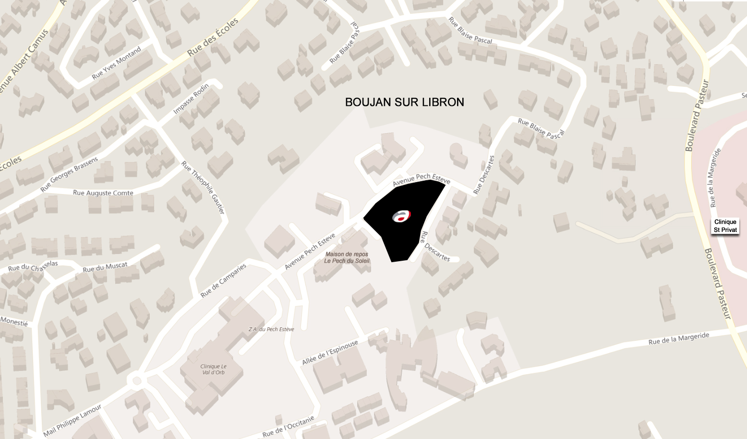
BOUJAN SUR LIBRON « LE DESCARTES »

